**Tài liệu hướng dẫn cài đặt và sử dụng Tanza Web 1.0.0**

**Tác giả: Nguyễn Trung Nhẫn**

**Email: trungnhan21.12@gmail.com**



*Lưu ý: Trong bài hướng dẫn có đặt một số vị trí đến các bước nhằm hạn chế độ dài bài hướng dẫn.*

**Hướng dẫn cài đặt**

Bước 1: Tìm đến tập tin cài đặt “**Setup_Tanza_Web(.exe)**”

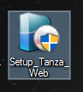

Bước 2: Mở tiến trình cài đặt Tanza Web

* Cách 1: Click chuột phải vào tập tin chọn **Open** để mở tiến trình cài đặt
* Cách 2: Click chuột trái vào tập tin sau đó nhấn **Enter** để mở tiến trình cài đặt
* Cách 3: Click chuột trái liên tiếp vào tập tin để mở tiến trình cài đặt



(Nếu yêu cầu quyền *Administrator* thì bạn chọn “**Yes**”)

Tuỳ vào HĐH sẽ có bảng thông báo yêu cầu quyền “*Administrator*” khác nhau nhưng cách làm thì vẫn tương tự như trên.

Ví dụ nếu hộp thoại yêu cầu xuất hiện tương tựa như thế này thì bạn hãy chọn “**Yes**”

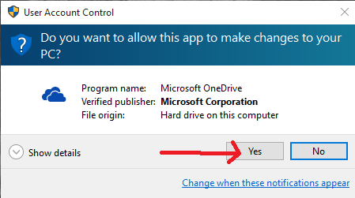

Bước 3: Tiến hành cài đặt:

Hộp thoại cài đặt sẽ xuất hiện như hình

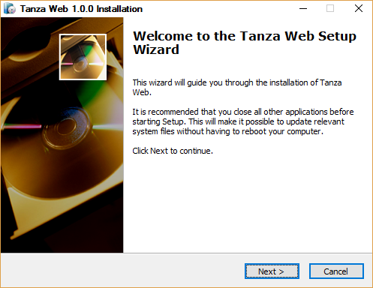

* Bạn tiến hành chọn **Next** để đến bước cài đặt tiếp theo hoặc chọn **Cancel** để huỷ bỏ tiến trình cài đặt

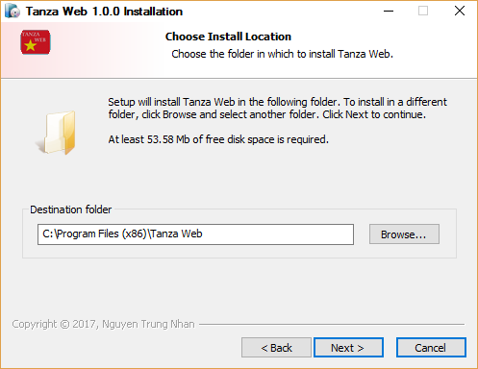

* Tương tự như trên, nhấn **Next** để đến bước cài đặt tiếp theo, nhấn **Back** để quay trở lại bước trước đó.

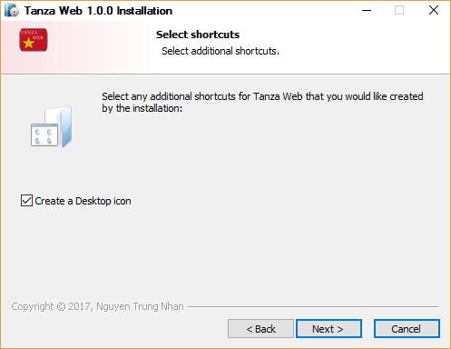

* Bạn tiến hành nhấn **Next** để đến bước kế tiếp
* Ở đây có tuỳ chọn, nếu để mặc định thì tiến trình sẽ tạo biểu tượng chương trình ngoài màn hình và ngược lại.

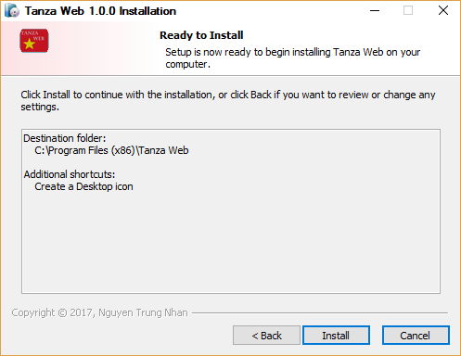

* Nhấn **Install** bắt đầu tiến trình cài đặt
* Nhấn **Cancel** để huỷ bỏ

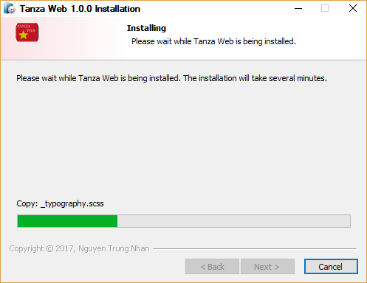

* Chương trình sẽ tiến hành cài đặt **Tanza Web** vào máy bạn , lúc này bạn hãy đợi cho đến khi như hình sau:

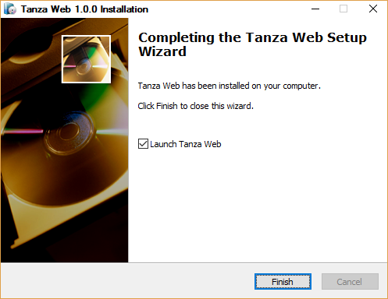

* Ở đây lại có thêm một tuỳ chọn, để mặc định thì chương trình sẽ mở sau khi kết thúc và ngược lại.
* Nhấn **Finish** để kết thúc quá trình cài đặt

**Hướng dẫn sử dụng chương trình**

Sau khi cài đặt xong, trên màn hình sẽ xuất hiện biểu tượng **Tanza Web**



Bạn tiến hành mở chương trình **Tanza Web** bằng cách:

* *Cách 1*: Click chuột phải vào tập tin chọn **Open**
* *Cách 2*: Click chuột trái vào tập tin sau đó nhấn **Enter**
* *Cách 3*: Click chuột trái liên tiếp vào tập tin để mở chương trình

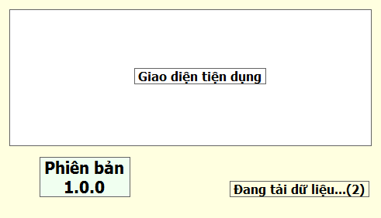

(Giao diện chương trình sau khi mở)

* Sau khi mở chương trình sẽ tiến hành kiểm tra dữ liệu
* Sau đó sẽ xuất hiện bảng lựa chọn kiểu giao diện, chủ đề

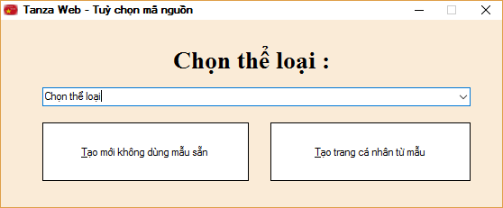

**(Vị trí T)**

* Ở đây chương trình sẽ đưa ra 3 tuỳ chọn

*+ Tạo mới không dùng mẫu sẵn*

*+ Tạo trang cá nhân từ mẫu*

*+ Chọn thể loại*

**\*Chọn thể loại:**

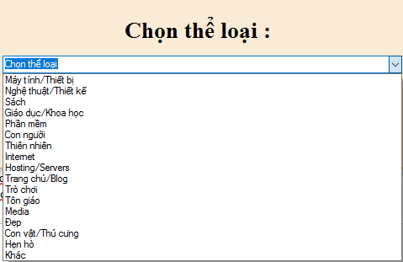

* Nếu bạn muốn tạo web theo một chủ đề nào đó thì hãy sử dụng “**Chọn thể loại**”, sau khi click vào thì tất cả thể loại , chủ đề web sẽ hiện ra. (Lưu ý là hiện chương trình chỉ mới có 6 giao diện và chủ đề nên bạn tiến hành lựa chọn chủ đề của mình từ **Máy tính/Thiết bị** đến **Con người**)
* Sau khi bạn đã nghĩ ra chủ đề thì bạn hãy click vào chủ đề đó, sau đó bảng lựa chọn giao diện của chủ đề sẽ hiện ra
* Ví dụ phía dưới, mình sẽ chọn chủ đề “**Phần mềm**”

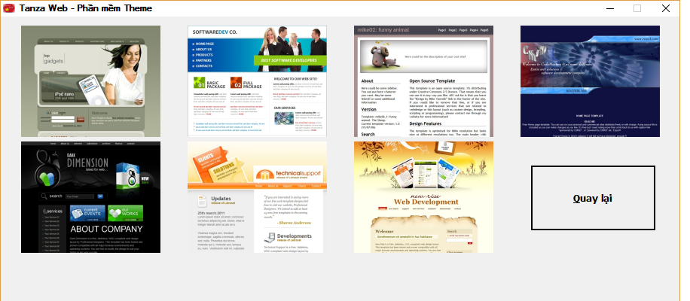

_ Bảng giao diện lựa chọn sau khi đã chọn chủ đề xuất hiện. Bạn tiến hành quan sát và chọn lựa giao diện mình yêu thích

_ Nếu không hài lòng thì bạn có thể thay đổi chủ đề khác và chọn “**Quay lại**” để quay lại (Vị trí T)

(Tương tự, những chủ đề, giao diện khác cũng như hướng dẫn của các bước trên)

**\*Tạo mới không dùng mẫu sẵn** (Lựa chọn này sẽ không có giao diện sẵn và bạn sẽ tự gõ và viết trang web theo sở thích của mình)

* Một hộp thoại sẽ xuất hiện, xem thêm tại “vị trí O”

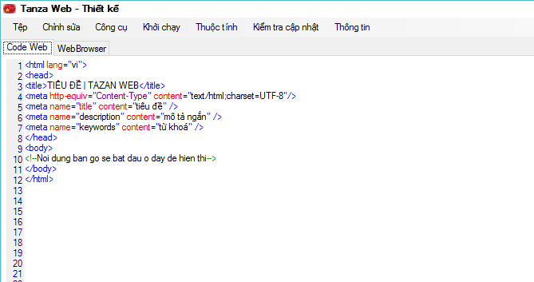

(Ảnh trình soạn thảo, chỉnh sửa sau khi hoàn thành tại “vị trí O” của lựa chọn “**Tạo mới không dùng mẫu sẵn**”)

**\*Tạo trang cá nhân từ mẫu**

- Sau khi click vào tuỳ chọn này, các mẫu trang cá nhân sẽ xuất hiện (Lưu ý: Các mẫu này đều là **HTML5** nên trình duyệt **IE** của chương trình không chạy hoàn hảo được)

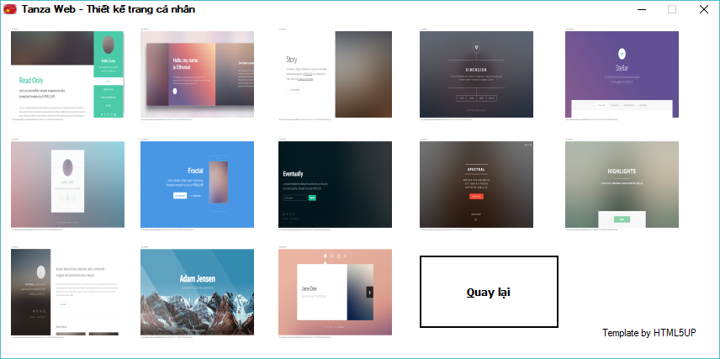

* Ở đây sẽ có phần đặc biệt hơn các lựa chọn khác, là khi bạn click vào giao diện yêu thích sẽ xuất hiện bảng xem trước giao diện đó, tính năng dành riêng cho giao diện **HTML5**
* Ví dụ ta chọn giao diện số 1, giao diện đầu tiên.

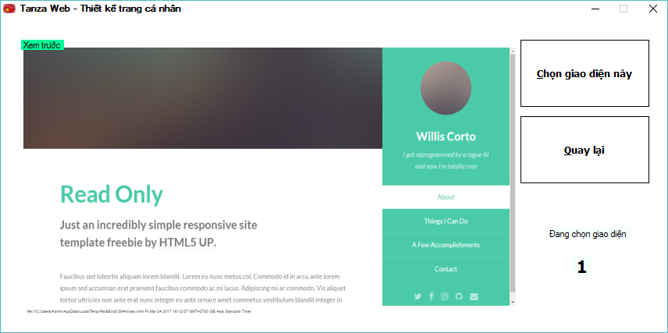

* Và đây, bảng giao diện xem trước sẽ xuất hiện, nó sẽ hiện các chi tiết: ảnh giao diện rõ nét, thứ tự giao diện.
* Nếu không hài lòng thì bạn chọn “**Quay lại**” để xem giao diện khác.
* Nếu đã thích giao diện này thì hãy click vào “**Chọn giao diện này**” sau đó đến “vị trí O”

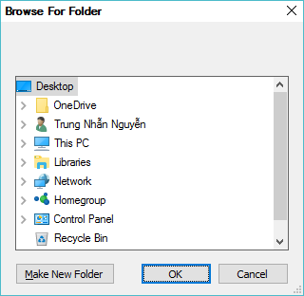

_ Sau khi click vào giao diện yêu thích (Trừ tuỳ chọn “**Tạo mới không dùng mẫu sẵn**”) thì hộp thoại lựa chọn thư mục & ổ đĩa sẽ xuất hiện, bạn tiến hành chọn đến nơi muốn lưu trữ giao diện. (Nếu chưa có thư mục chứa thì chọn **Make New Folder** để tạo thư mục mới nhằm tránh tình tạng chương trình lưu file ngoài màn hình làm mất thẩm mĩ.)

**Vị trí O**

_ Sau khi click chuột vào giao diện mình yêu thích thì hãy đợi một vài giây để trình trình soạn thảo, chỉnh sửa sẽ nạp dữ liệu, sau đó sẽ hiện ra (như hình)

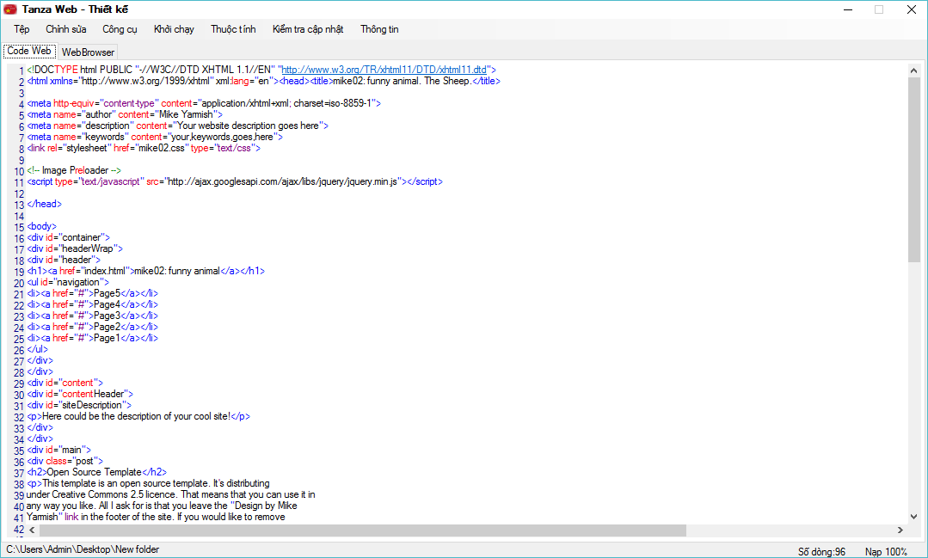

* Tại đây bạn có thể chỉnh sửa mã nguồn web, trang web bằng các công cụ chỉnh sửa trên **Menu** mà chương trình cung cấp.
* Để phóng to nội dung soạn thảo thì bạn nhấn tổ hợp phím Ctrl + Con quay tiến lên để phóng to và tiến xuống để thu nhỏ

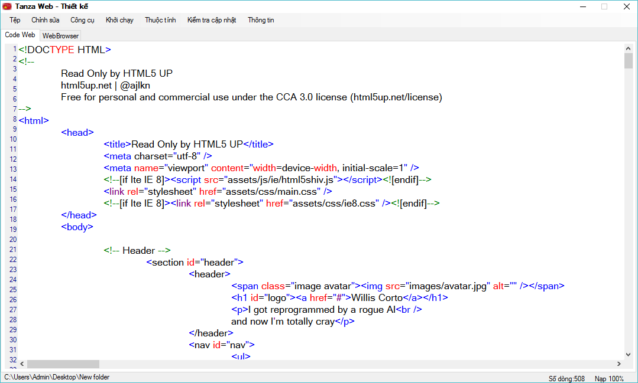

Phía dưới cùng là đường dẫn thư mục & tập tin mà bạn đang lưu dữ liệu , kế đến là số dòng đang hiển thị và tình trạng load dữ liệu.



Còn phía trên cùng là Menu với nhiều chức năng khác nhau.



**\*Tệp:** Có các menu nhỏ sau

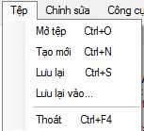

* Mở tệp (hoặc nhấn tổ hợp phím **Ctrl+O**) để mở tệp **HTML** vào trình soạn thảo, chỉnh sửa.
* Sau khi Click vào Mở tệp, một khung chọn file sẽ hiện ra, các bạn chọn ổ đĩa & tập tin chứa file **HTML** sau đó click chuột trái vào tập tin rồi nhấn **Open**.

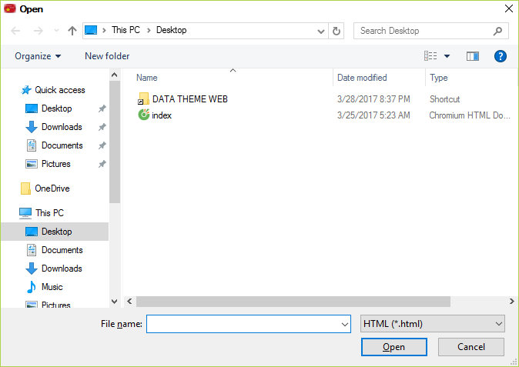

**\*\*Tạo mới:** Sẽ quay lại (Vị trí T)

**\*\*Lưu lại:** (Hoặc nhấn tổ hợp phím **Ctrl+S**) để lưu tệp tin đang soạn vào đường dẫn mặc định đã chọn khi bạn lựa chọn chủ đề

**\*\*Lưu lại vào...:** Lưu tệp tin **HTML** hiện tại vào một vị trí bất kì, tuỳ chọn

Ví dụ, sau khi click vào “**Lưu lại vào..**.” thì hộp thoại “**Save As**” sẽ xuất hiện, bạn hãy chọn đến thư mục & ổ đĩa để lưu tệp tin.

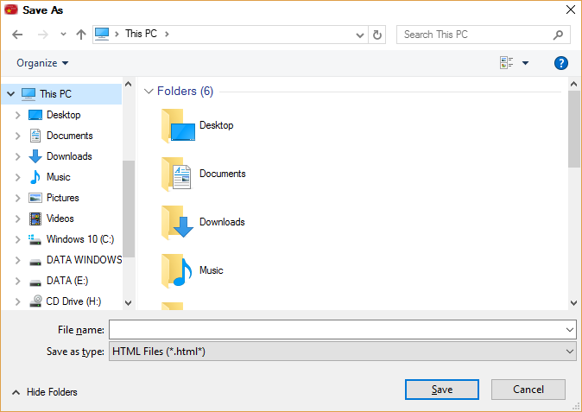

**\*\*Thoát:** Để thoát hoàn toàn chương trình (Lưu ý là hãy chọn “**Lưu lại**” trước khi tắt chương trình để không mất dữ liệu đang soạn)

**\*Chỉnh sửa**

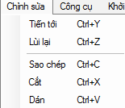

**\*\*Lùi lại**(hoặc nhấn tổ hợp phím **Ctrl+Z**): để lùi lại bước trước.

Ví dụ bạn gõ đoạn code sau:

*<html><head><title>Ao cá</title></head</html>* (1)

Và khi đó bạn lỡ tay xoá đi một nửa code đi hay lỡ đánh mất một phần chữ, kí tự nào đó thì sẽ ra thế này:

*<html><head><title> html>* (2)

* Để khôi phục (2) lại như (1) thì bạn nhấn tổ hợp phím **Ctrl+Z** hoặc Chỉnh sửa->Lùi lại.

**\*\*Tiến tới** (hoặc nhấn tổ hợp phím **Ctrl+Y**): để tiến tới bước vừa lùi.

Ví dụ (2) là đoạn code ban đầu, code sau đó là (1) và bạn muốn code quay trở lại (2) thì nhấn tổ hợp phím **Ctrl+Y** hoặc **Chỉnh sửa->Tiến tới**.

**\*\*Sao, Cắt, Dán:** Sao chép, Di chuyển, Cắt nội dung trong trình soạn thảo.

**\*Công cụ**

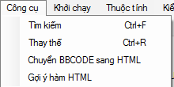

**\*\*Tìm kiếm** (hoặc nhấn **Ctrl+F**): Tìm kiếm một từ, một chữ, hay một đoạn code ngắn hoặc đoạn văn ngắn cần tìm

Ví dụ ở giao diện sau:

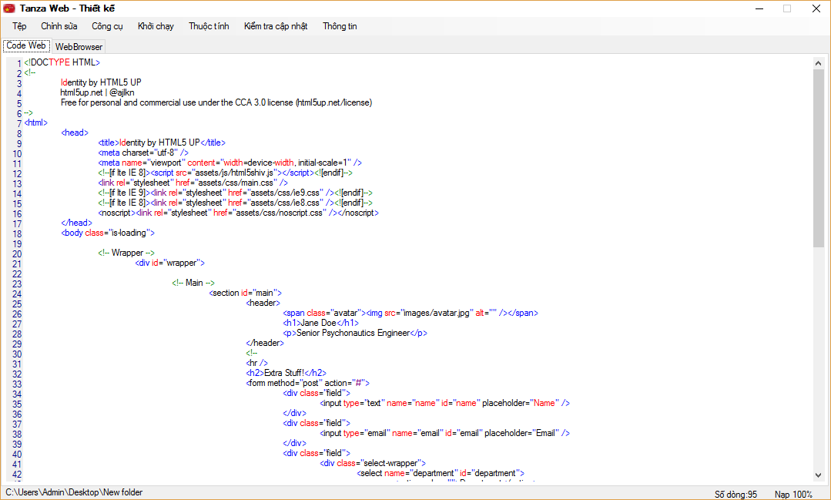

* Nếu bạn muốn tìm kiếm từ khoá “**HTML5 UP**” thì chọn **Công cụ->Tìm kiếm** hay **Ctrl+F**, để mở hộp thoại tìm kiếm:

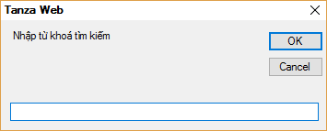

* Bạn nhập từ khoá “**HTML5 UP**” sau đó nhấn **OK** để tìm kiếm, hoặc nhấn **Cancel** để huỷ thao tác.

Kết quả sau khi bạn tìm kiếm từ khoá, từ khoá tìm được sẽ được bôi đen như ảnh dưới.

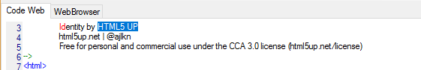

**\*\*Thay thế:** Công cụ này giúp bạn thay thế một từ, cụm từ hay 1 đoạn văn bản code ngắn thành một nội dung mới.

Ví dụ, bạn muốn thay thế “**HTML5 UP**” thành “**Tanza Web**” thì tiến hành làm như sau:

* *B1:* Nhấn tổ hợp phím **Ctrl+R** **hoặc Công cụ->Thay thế** để mở hộp thoại **THAY THẾ**
* *B2*: Hộp thoại đầu tiên xuất hiện, bạn nhập từ khoá của một từ, cụm từ hay 1 đoạn văn bản code ngắn cần để thay đổi mới.

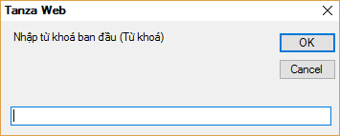

* *B3:* Sau khi nhập nội dung, nhấn **OK**. Hộp thoại tiếp theo sẽ xuất hiện

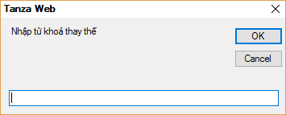

* *B4:* Nhập từ khoá thay thế cho phần nội dung trước đó, như ví dụ “**Tanza Web**”

Kết quả sau khi nhấn **OK**, một thông báo sẽ hiện ra

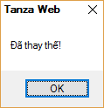

Như hình dưới, toàn bộ **HTML5 UP** ban đầu đã được thay thế thành **Tanza Web**

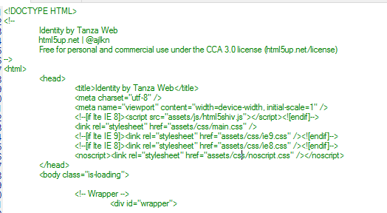

**\*\*Chuyển BBCODE sang HTML** (Công cụ nâng cao, dành chuyển các mã **BBCODE** trên các diễn đàn sang dạng **HTML**)

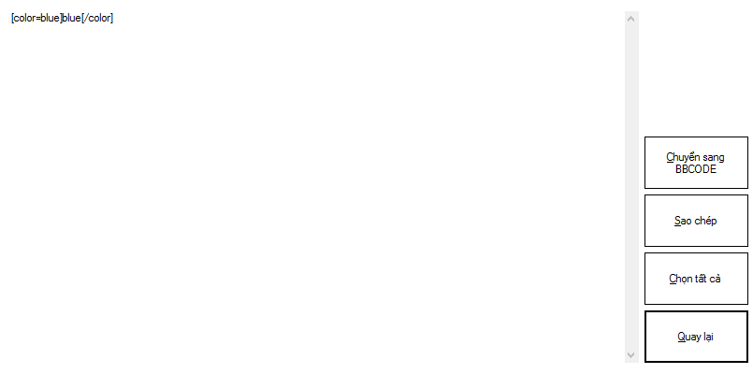

Kết quả sau khi nhấn **Chuyển sang BBCODE**

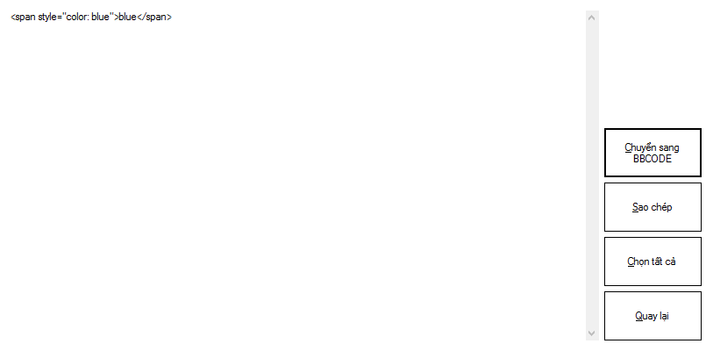

**\*\*Gợi ý hàm HTML:** (Công cụ hỗ trợ gõ nhanh các mã **HTML**)

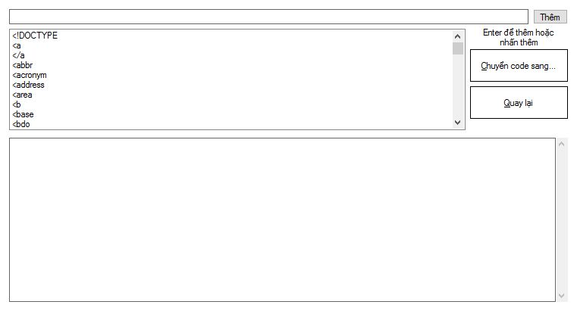

* Nhập code phía trên sẽ tự động gợi ý và chuyển phần code xuống phía dưới
* VD như ảnh dưới đây sau khi nhập ***<html*** thì sẽ chuyển cả nội dung phần trên xuống phía dưới và tự thêm dấu ***>***

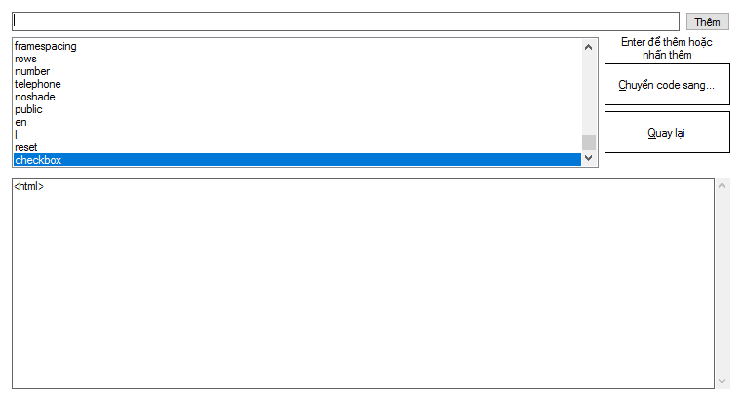

- Và bạn cũng có thể chỉnh sửa trực tiếp ở khung code phía dưới. Sau khi bạn gõ hoàn chỉnh thì nhấn “**Chuyển code sang..**.” để đưa code sang **trình soạn thảo, chỉnh sửa**.

- Nhấn quay lại để về trình soạn thảo, chỉnh sửa.

**\*Khởi chạy:**

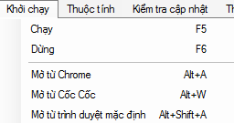

* Nhấn **F5** hoặc **Khởi chạy->Chạy** để chạy code
* Nhấn **F6** hoặc **Khởi chạy->Dừng** để dừng việc chạy code
* Các tính năng mở từ: **Chrome, Cốc Cốc**, **trình duyệt mặc định** được sử dụng khi giao diện của chủ đề bạn chọn là **HTML5**, cụ thể là “**Tạo trang cá nhân từ mẫu**”, còn khi không phải **HTML5** thì cứ dùng trình duyệt **IE** mặc định của phần mềm.

**\*Thuộc tính:**

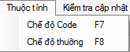

* Nhấn **F7**, sẽ chỉnh màu sắc trình soạn thảo theo màu của của mã **HTML**

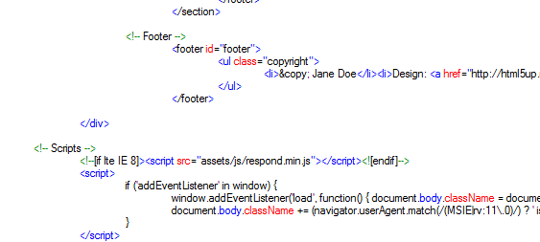

* Nhấn **F8**, sẽ chỉnh màu về mặc định hoặc 1 màu nào đó.

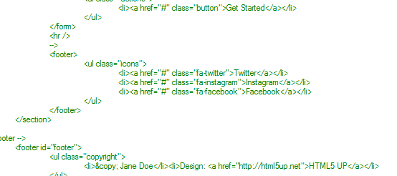

**\*Kiểm tra cập nhật:** Để kiểm tra phiên bản mới của **Tanza Web**, nếu thông báo là “**You are using the latest version!**” thì bạn đã dùng phiên bản mới nhất!



**\*Thông tin:** Xem thông tin của **Tác giả** và **Phần mềm**.

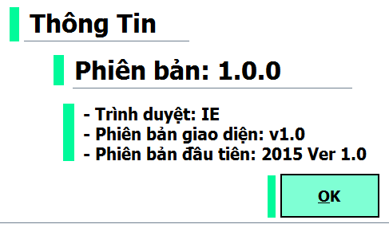

**Hết tài liệu, cám ơn bạn đã đọc!**